МАУДОД Дворец пионер и школьников имени Крупской .
WRO 2014 Творческий проект старшей категории
Исследование и колонизация планет.
Команда LEGO MONSTERS.

Темой WRO 2014 стал космос. Мы задумались о том, что когда-нибудь людям придется переселиться на другую планету. Причинами могут быть: нехватка ресурсов, сильное загрязнение Земли, перенаселение, а может даже летящий метеорит, который нельзя остановить. Космос безграничен и имеет миллиарды звезд и планет. Земля, пожалуй, не единственная планета, пригодная для жизни. Планета системы Глизе 581 d, по оценкам ученых, может быть обитаема. И только представьте, что человечество когда-нибудь переселиться на другую планету. Конечно, это будет не скоро.
Мы решили заняться решением этой проблемы и создать проект, который бы решил ее

Цель нашего проекта.
Исследование и колонизация планет.
Описание.
2072 население солнечной системы составляет приблизительно 50млрд. Проблема нехватки ресурсов становится все более актуальной. И для этого что бы решить эту проблему. Космическое содружество создает флот для изучения новых планет и систем пригодных для жизни.
Планетарная система Глизе, находящаяся в созвездии Весов, является одним наиболее приемлемой для колонизации. Сама же звезда Глизе является красным карликом, вокруг которой вращаются 6 экзоплатен. 3 из которых условно пригодны для жизни. Русский космический исследовательский корабль Багратион базируется на орбите планеты Глизе 581 г.
После этогок каждой планете был отправлен разведывательный корабль со всем нужным оборудованием. Мы же являемся операторами шатла Буран-2, который был отправлен на Глизе 581 Г.
Принцип работы.
Основа проекта модель космического корабля, сделанная из пластика, являющейся при этом стационарной базой. На борту корабля находится 2 робота и завод.
Шаттл
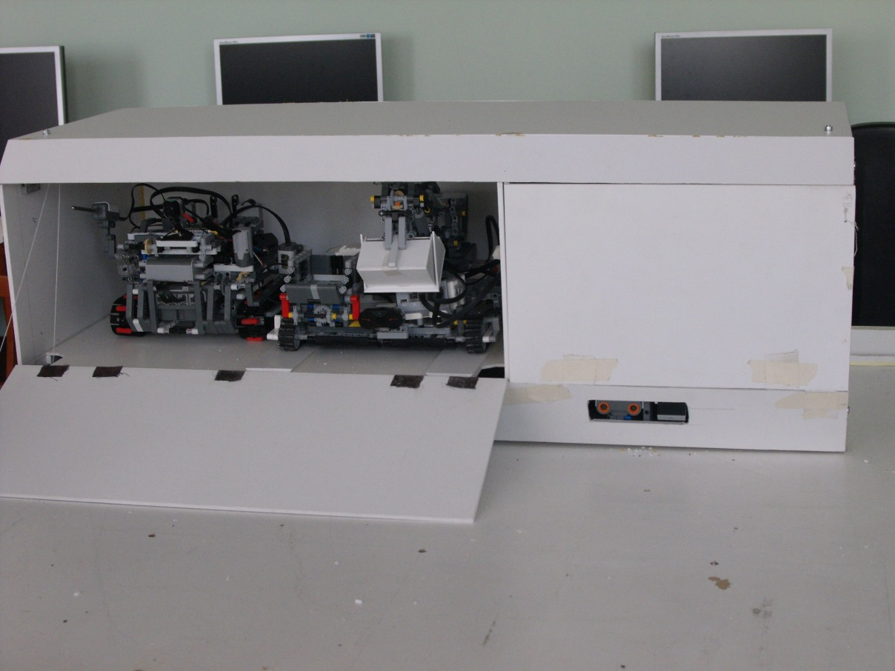
Модель шаттла сделана из вспененного поливинилхлорида. У шаттла два отсека. В одном находятся 2 робота в другом завод. Каждый из отсеков имеет шлюз, который опускается при помощи мотора NXT. Открытие 1 шлюза осуществляется с помощью пульта управления, второй же шлюз открывается, когда робот подъезжает достаточно близко благодаря ультразвуковому датчику.
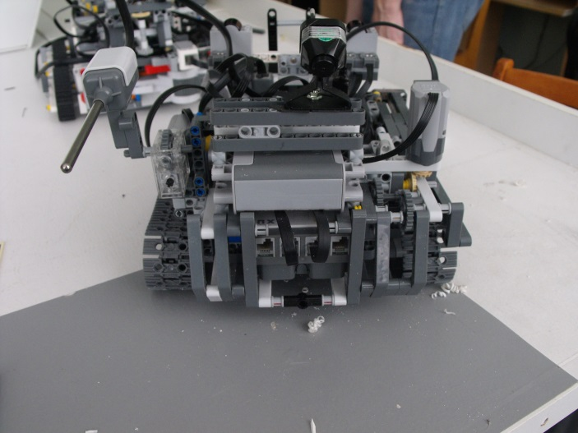
Разведчик.

Данный робот - мультифункциональная разведывательная платформа. Разведчик снабжен 3 моторами NXT, 4 моторами Lego Technic, датчиком цвета, термометром, инфракрасным маяком, камерой. С помощью беспроводной камеры роботом управляет оператор с орбитальной базы. Основная задача это - разведка местности, анализ воды, измерение температуры и установка маяка рядом с месторождением. Этот маяк служит ориентиром для горнодобывающей платформы.
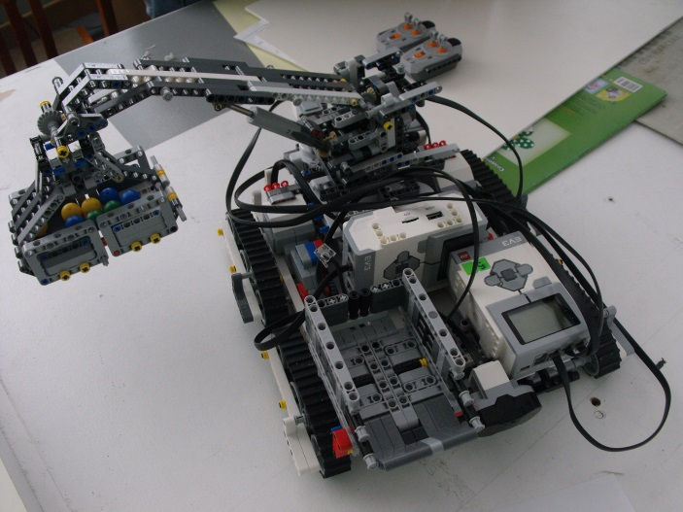
Горнодобывающая платформа.

Этот робот – горнодобывающая платформа. Эта установка снабжена 2 блоками EV3, 6 моторами, инфракрасным датчиком и 2 датчиками касания. Сам робот представляет собой платформу с гусеницами, снабженную стрелой с ковшом и кузовом. Стрела может вращаться на 360 градусов, опускаться вверх и вниз. Для всех движений стрелы используется 3 мотора, которые находятся под основанием стрелы. Приезжая к месторождению, робот производит добычу породы ( шарики разных цветов), и загружает в кузов. Затем робот, ориентируясь на инфракрасный маяк, установленный на корабле, возвращается на базу и высыпает породу из кузова на конвейер рудо-обрабатывающего завода.
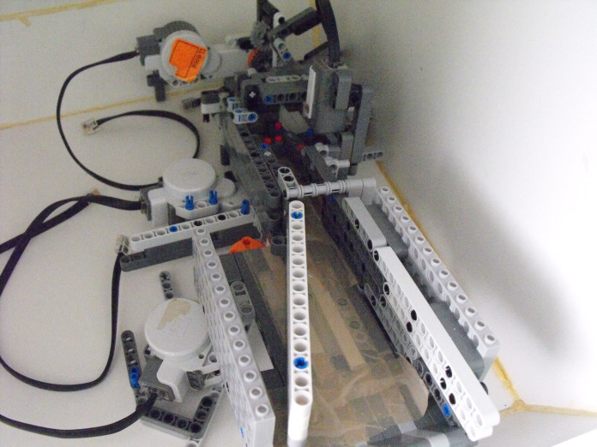
Рудо-обрабатывающий завод.

Данная установка осуществляет сортировку пустой породы от ценной руды. Она представляет собой платформу, которая сортирует шарики желтого цвета от остальных и складывает их в специальный контейнер, остальные же шарики по желобу попадают наружу. Для этой задачи используется блок NXT, 3 мотора и датчик цвета.

